配电系统的核心是熔断器+高压直流继电器，对整车高压回路进行控制和电路保护。800V高压 快充下，高压回路中电压、电流提升，尤其是主回路及快充回路，额定电流或将提升至300A 以上（400V平台约200A左右），短路电流、冲击电流亦将更严重，对于熔断器、高压直流继 电器在耐电压/电流、抗冲击/短路电流、绝缘、散热、抗电磁干扰、灭弧等方面的性能提出了 更高要求，需要进行产品升级：

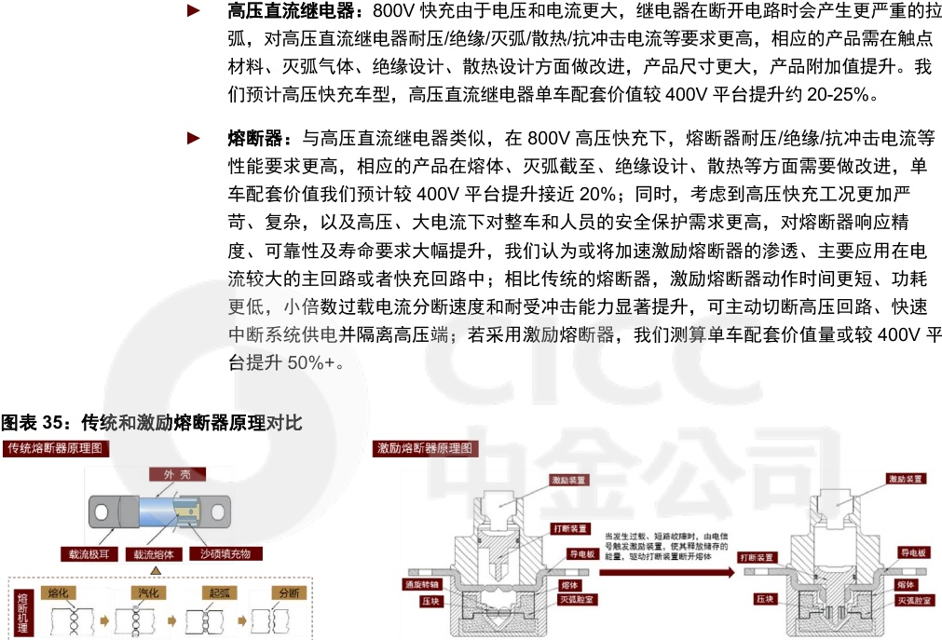

图表36：高压快充驱动高压直流继电器、熔断器单车配套价值量提升

|  |  |  |  |  |  |  |  |
| --- | --- | --- | --- | --- | --- | --- | --- |
| 产品 | 数量 | ASP(元/只) | 单车配套价值量（元/车） 传统快充 | | 高压快充 | 单车配套价值量提升幅度 |  |
| 高压直流继电器 | |  |  |  | |  |  |
| 主回路+快充回路（大电流规格） | 4 | 100 30 | 400 | 500 | |  |  |
| 其他高压回路(小电流规格) | 3-5 |  | 120 | 138 | |  |  |
|  | 合计 |  | 520 | 638 | | 23% |  |
|  | |  |  |  | |  | |
| 熔断器 |  |  | 传统熔断器 | 传统熔断器 | 激励熔断器 | 传统熔断器激励熔断器 |  |
| 主回路+快充回路（大电流规格） | 1-2 | 66 | 99.0 | 118.8 | 171.6 |  |  |
| 其他高压回路(小电流规格) | 3-5 | 13 | 52.0 | 59.8 | 59.8 |  |  |
| 合计 | |  | 151.0 | 178.6 | 231.4 | 18% | 53% |

资料来源：宏发股份官网，中熔电气公司公告，爱采购，中金公司研究部